Как сделать ставку в аукционе/редукционе.
- В аукционе/редукционе после рассмотрения первых частей Вашей заявки, между допущенными участника назначаются торги на понижение цены.
- Заходите в личный кабинет, во вкладку «Процедуры с моим участием».

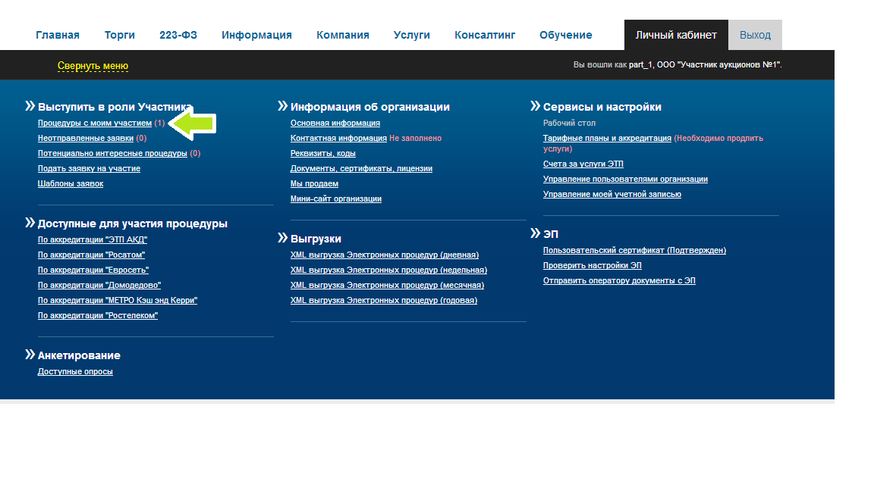
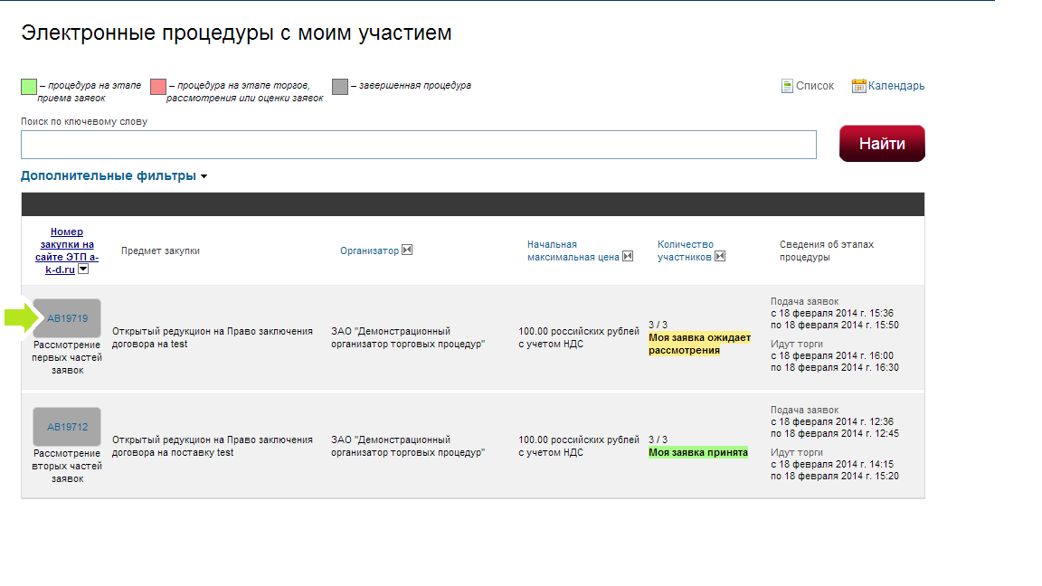
- В обозначенное заказчиком время, у Вас откроется окно, с временным счетчиком, указывающим, сколько времени осталось до окончания аукциона. 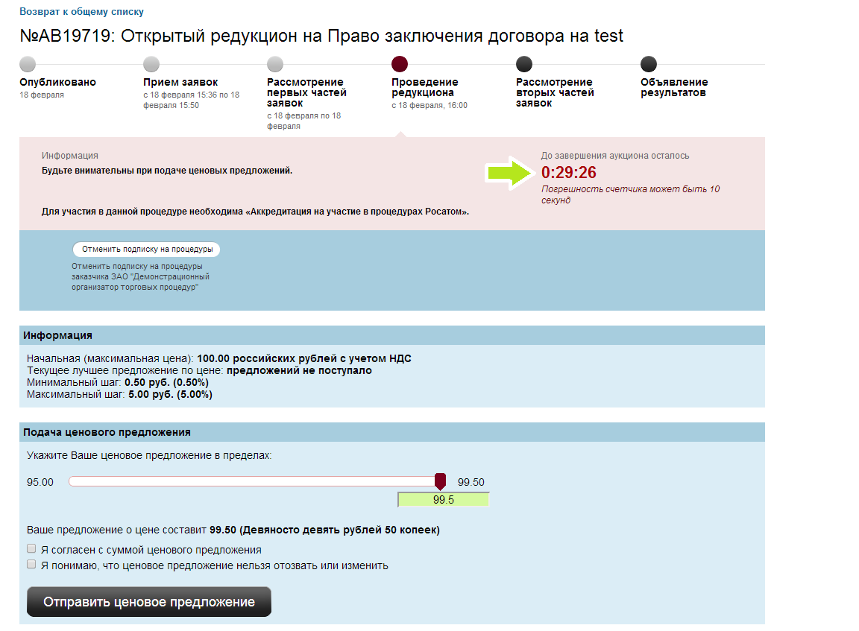
- Двигая бегунок Вы указываете свое ценовое предложение. Если Вам неудобно пользоваться бегунком Вы можете навести курсор в поле под бегунком и ввести цену вручную.
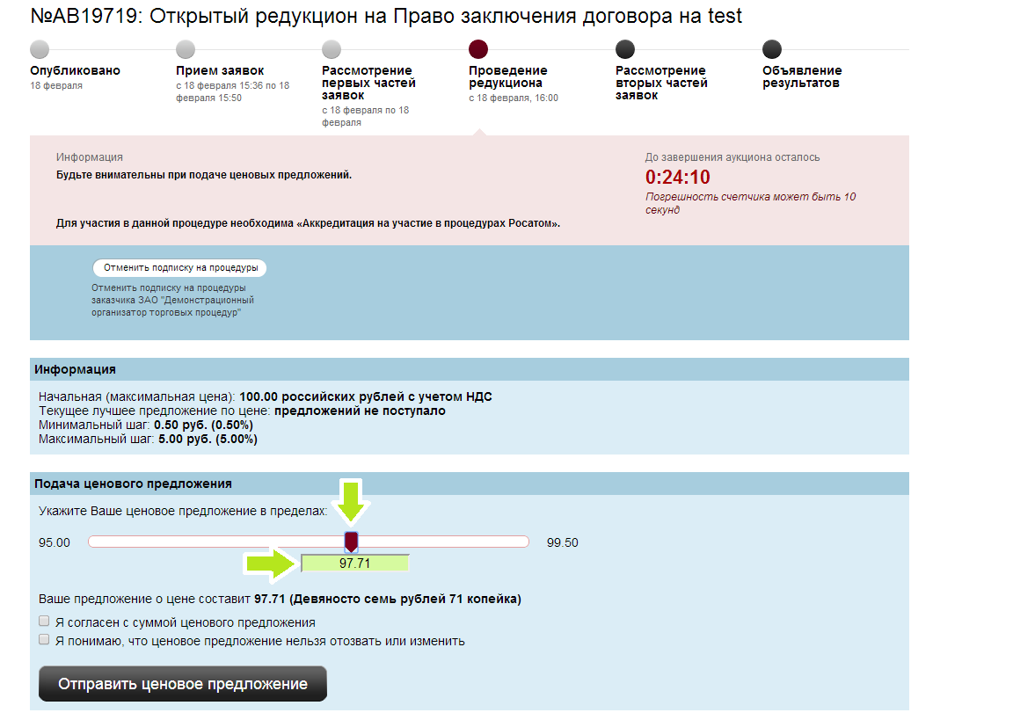
- Проверяете указанную цену и ставите галочку «Я согласен с суммой ценового предложения» и «Я понимаю, что ценовое предложение нельзя отозвать или отменить» и нажимаете «Отправить ценовое предложение». Если Вы ошиблись в указании цены и сделали ставку, внести изменения или отозвать ставку нельзя.
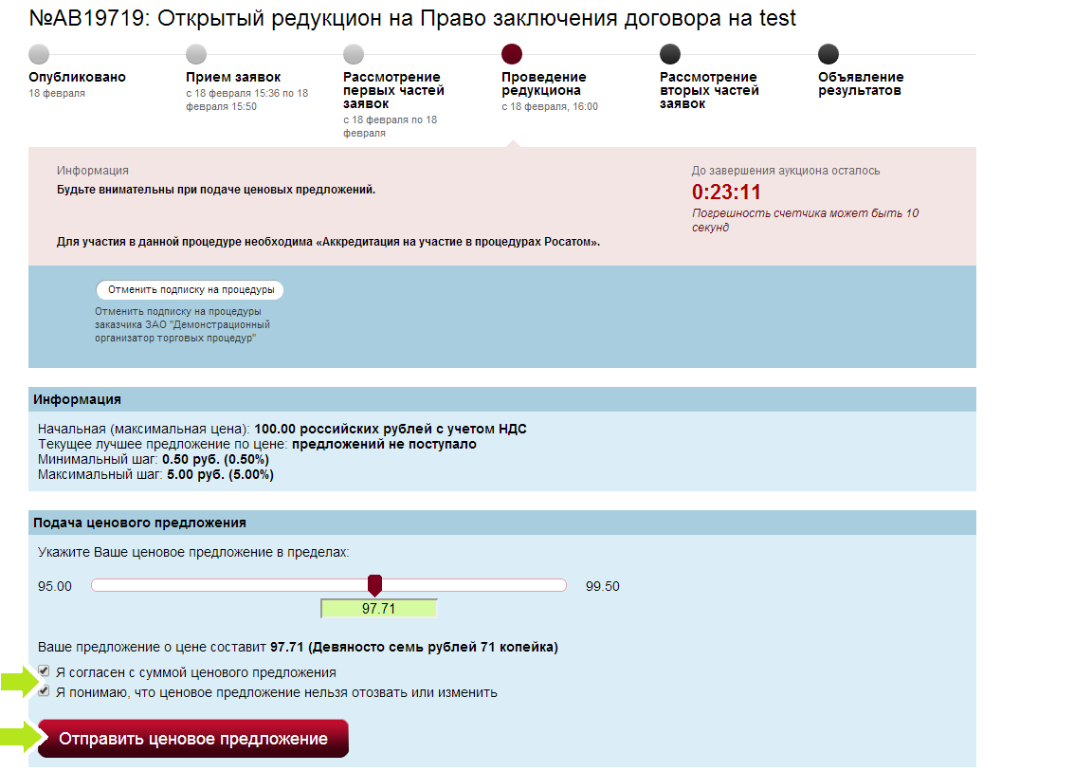
- Если Ваше ценовое предложение отправлено, появляется всплывающее окно «Ставка сделана», Вы видите статус «Ваше предложение последнее» и время продлевается еще на 30 минут.
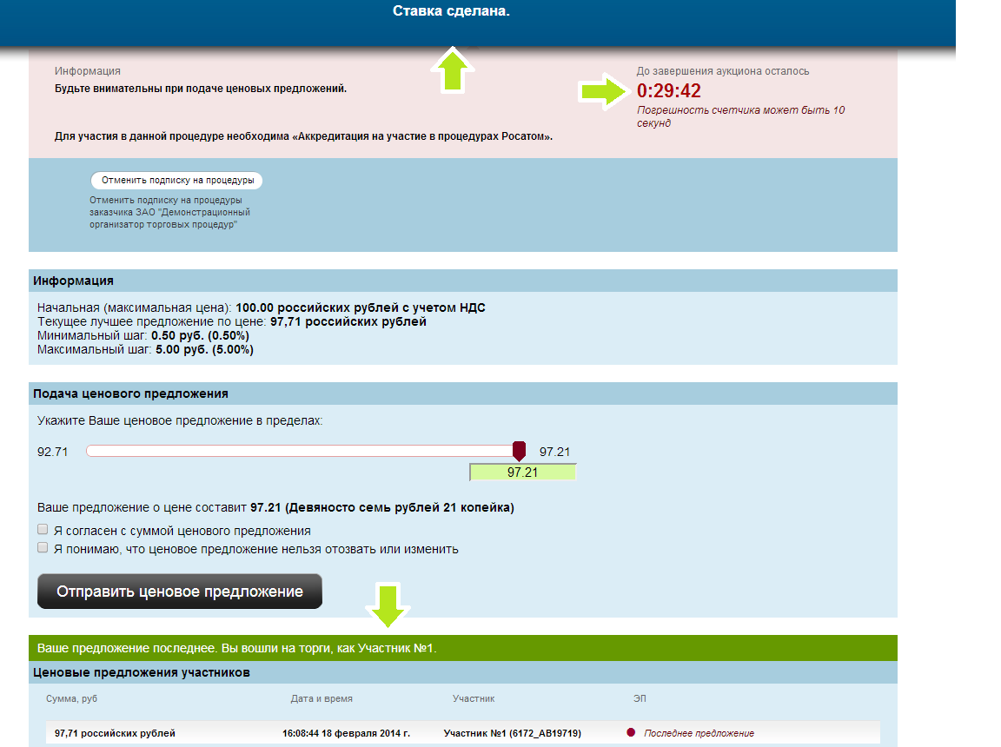
- Если кто-то из участников сделает ставку Вы увидите порядковый номер участника и его ценовое предложение. Счетчик времени будет продлен на 30 минут.
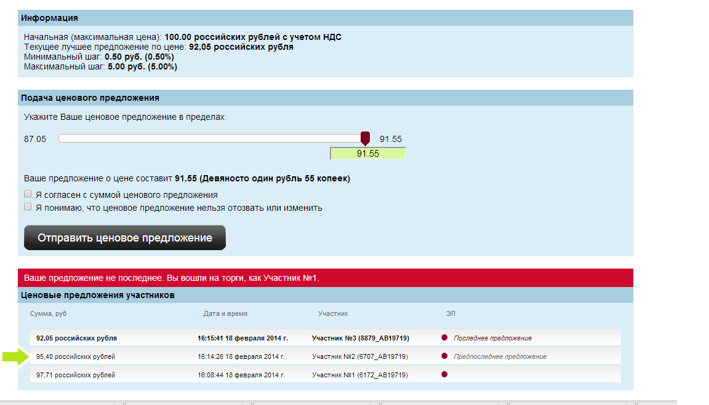
- Если по истечению 30 минут после Вас никто не сделал ставку, Вы становитесь победителем, затем идет обработка предложений
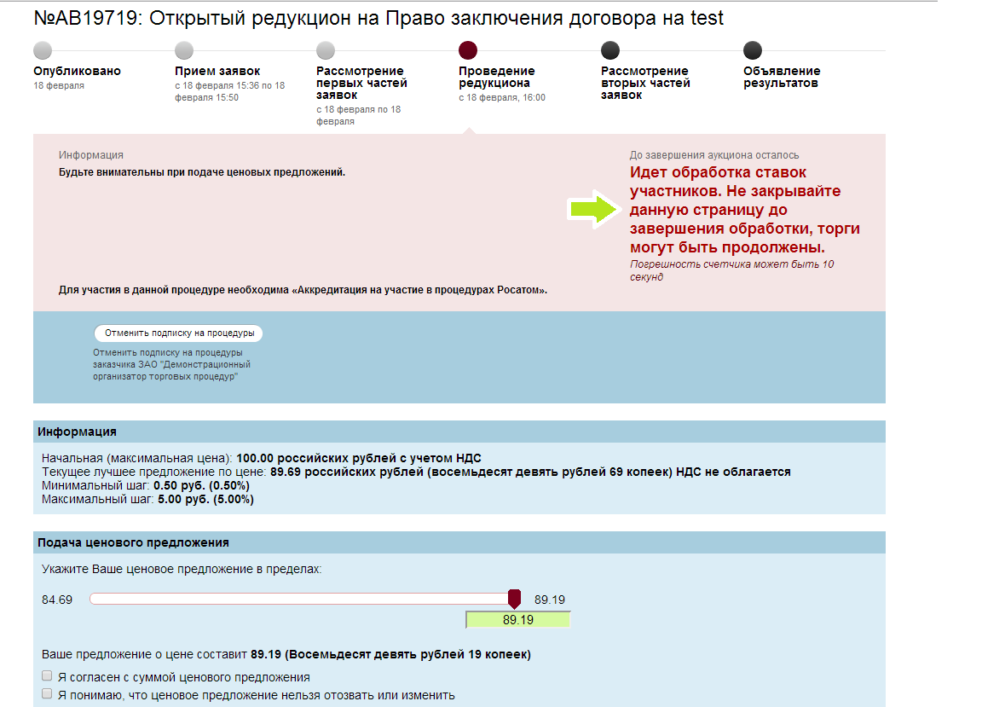
- Для процедур Бизнес сектора торги заканчиваются, а для Росатом и Ростелеком начинается дополнительное время, в которое участники, не занявшие первое место может улучшить свое ценовое предложением.
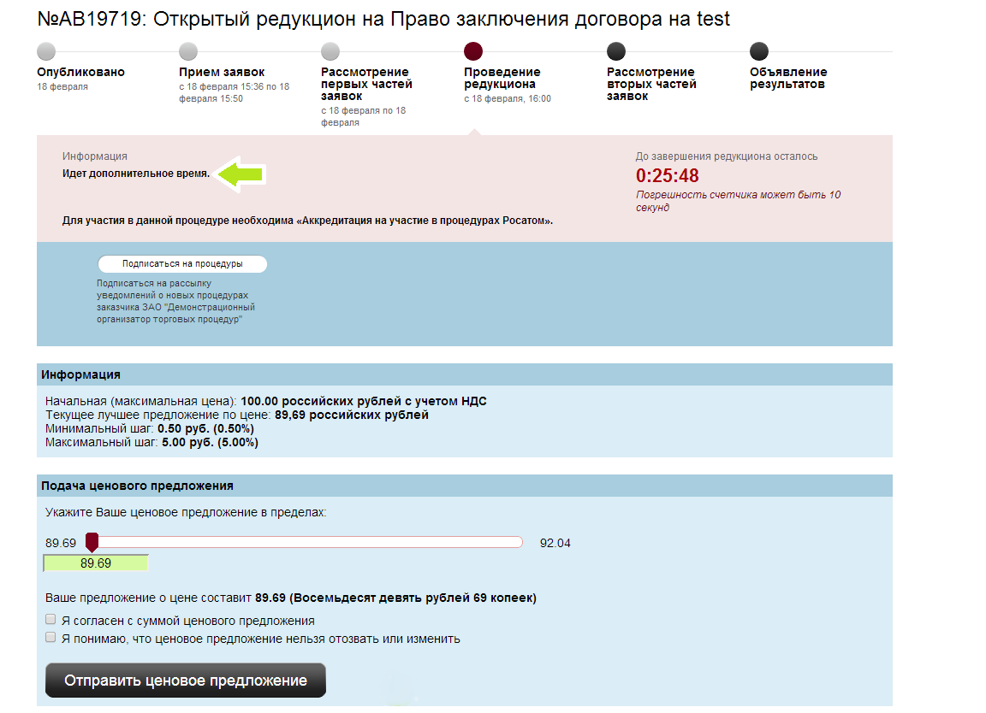
10. Ценовое предложение должно быть ниже предложенного Вами, но не ниже предложения победителя торгов указанного в основное время.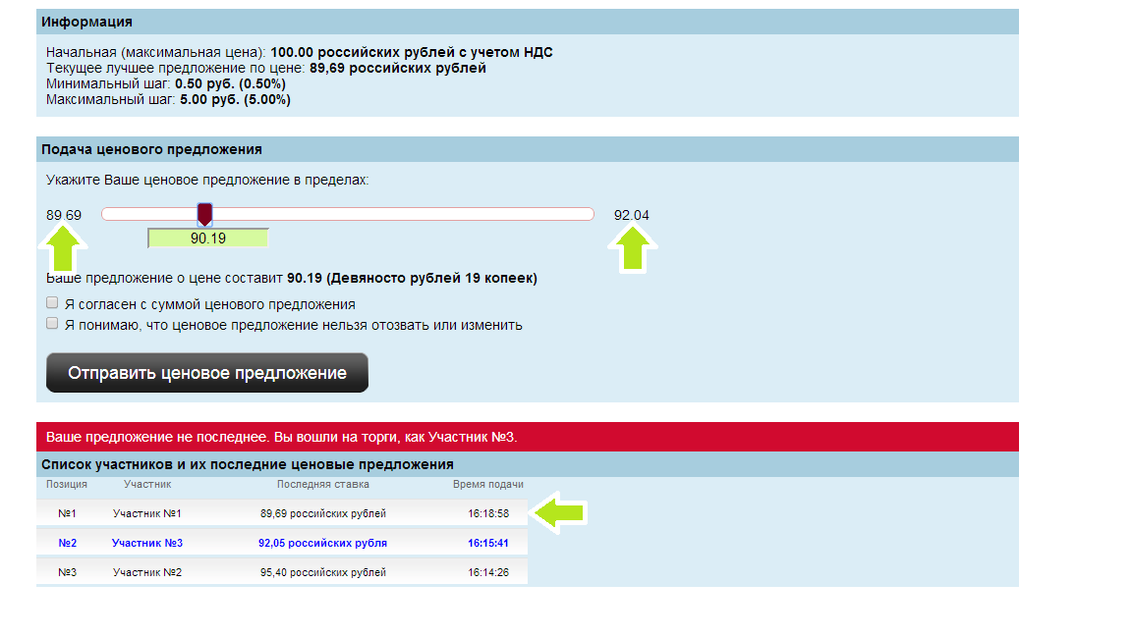
11. После того как дополнительное время истекло, идет обработка ставок
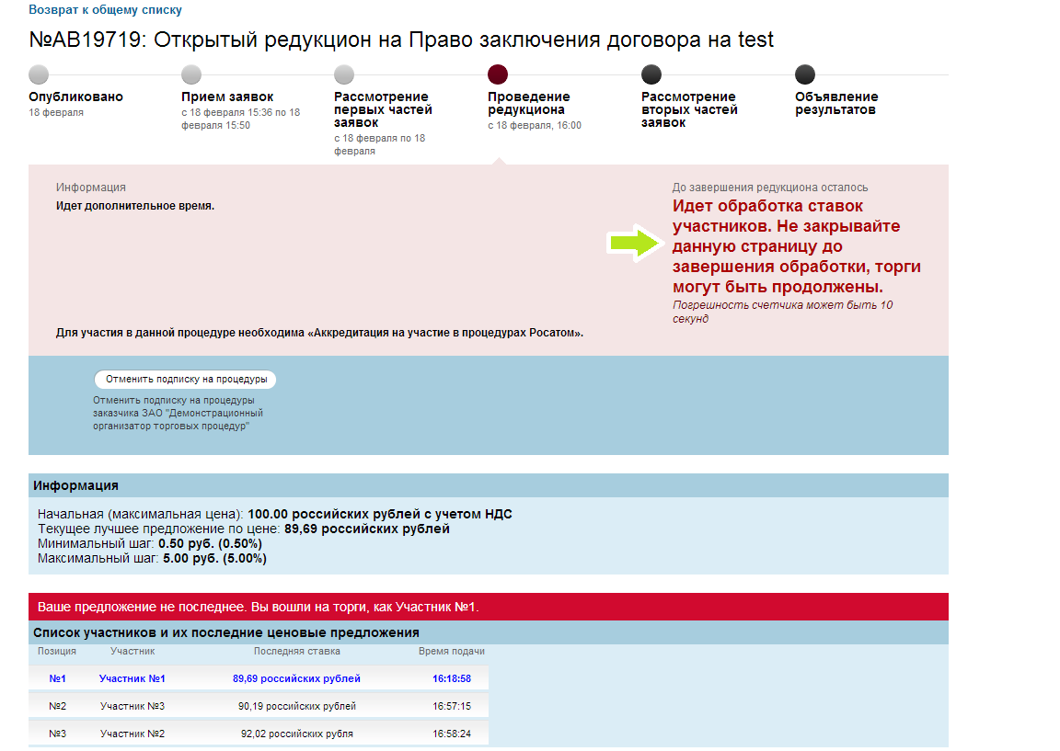
12. После этого формируется протокол хода редукцион и журнал ставок. В протоколе хода редукциона указаны все ставки, сделанные в ходе торгов. В журнале ставок указаны ставки сделанные участниками редукциона и ранжированные по мере возрастания с указанием порядковых номеров.

